Activité 1 : L’air que l’on respire
Objectifs :
- Connaître les deux principaux gaz qui composent l’atmosphère et leurs proportions respectives.
- Utiliser une proportion pour déterminer sur un volume d’air donné, quel volume est composé de diazote et quel volume est composé de dioxygène
Contexte :
Maxence repeint les vieilles voitures miniatures de collection de sa mère. Certaines d’entre elles sont déjà bien abîmées. Quand Maxence demande à sa mère à quoi cela sert-il de repeindre les voitures, elle lui répond que c’est pour les protéger du dioxygène dans l’air. Le dioxygène dans l’air ? Maxence n’y comprend plus rien. Sa mère lui explique que l’air que l'on respire est constitué de plusieurs gaz, dont les deux principaux sont le dioxygène et le diazote.
Quand Maxence demande à sa mère si il y a plus de dioxygène ou de diazote dans l’air, elle avoue ne pas savoir…
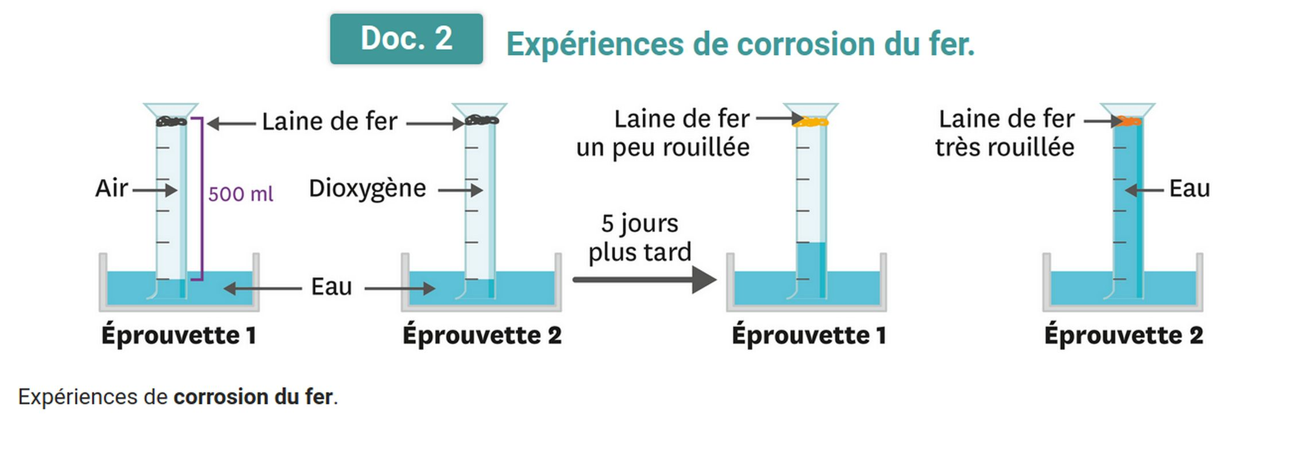
Doc 1. Les proportions expliquées avec un gâteau.
On fait un gâteau avec 20 grammes de sucre et 80 gramme de farine.
Le gâteau fait 100 grammes.
Il contient 1/5 de sucre : . C’est la proportion de sucre dans le gâteau
Il contient 4 /5 de farine :. C’est la proportion de farine dans le gâteau.

On veut faire un autre gâteau qui ait le même goût mais pour plus de personne. On va garder les proportions de sucre et de farine telles quelles sont mais on veut un gâteau qui fasse 250grammes au total.
On fait un tableau de proportionnalité :
Masse de gâteau | 100g | 250g
Masse de sucre dans le gâteau | 20g | X
Masse de farine dans le gâteau | 80g | Y

On fait nos produits en croix :
1)donc
2)donc


Votre mission-travail à réaliser :
1) Quelle est la différence au départ entre l'éprouvette 1 et l'éprouvette 2 ?
………………………….………………………….………………………….………………………
………………………….………………………….………………………….………………………
2) De combien de graduation(s) le niveau de l'eau est montée dans chaque éprouvettes 5 jours plus tard ?
………………………….………………………….………………………….………………………
3) Pourquoi le niveau de l'eau est monté dans les éprouvettes 5 jours plus tard ?
………………………….………………………….………………………….………………………
4) Pourquoi le niveau de l'eau n'est pas monté de la même manière dans les deux éprouvettes ?
………………………….………………………….………………………….………………………
5) Quelle est la proportion de dioxygène dans l'éprouvette 1 au départ ?
………………………….………………………….………………………….………………………
6) D’après les documents, en quelles proportions sont mélangés le diazote et le dioxygène pour former l’air ?
………………………….………………………….………………………….………………………
………………………….………………………….………………………….………………………
Pour aller un peu plus loin :
Dans un 3,5 litres d’air, combien y a t-il de litre de dioxygène? | Dans un 0,60 litre d’air, combien y a t-il de litre de diazote?

